臺南市政府水利局
CEDAW實體課程成果報告
二級機關/科室 | 人事室 | 時間日期 | 110年9月27日  8：00-10：00，共計2小時
課程名稱 | 110年度認識CEDAW-了解「直接、間接歧視」及實質平等的意涵 | 講師資訊 | 蔣月琴講師/臺南市女性權益促進會秘書長暨社工督導
參加對象 | ■一般公務人員 □主管人員 | 參加人數 | 男： 14 人  女： 9 人  其他： 0 人  共計： 23 人
辦理內容 | - 課程簡介：  本次課程參訓對象為本府各機關單位之主管人員，課程進行方式為講座的形式。透過對CEDAW的認識及日常相關案例分享，瞭解實務上背後所隱藏的性別直接、間接歧視現象，及實質平等的真正意涵，藉由案例可清楚辨識直接、間接歧視定義及法條，進而引導同仁正確之CEDAW觀念，加深同仁印象。  - 課程內容摘要：  講師一開始跟大家介紹透過對CEDAW的認識，透過講師的CEDAW案例分享，搭配CEDAW於生活中運用，讓大家猜想哪些行為會造成歧視，互動過程中讓大家意識到自己對於性別刻板印象，對CEDAW也更加瞭解。 | 測驗人數 | 男： 10 人， 56 %  女： 8 人， 44 %  其他： 0 人， 0 %  共計： 18 人
 |  | 測驗平均分數 | 前測平均分數：57.55  後測平均分數：82.22
 |  | 前測結果摘要 | 前測平均分數為57.55分，依據結果分析，誤答率最高的題目為「大法官釋字第666號解釋之社會秩序維護法罰娼不罰嫖規定」，即是對婦女的?，較多人選擇「以上皆是」
 |  | 後測結果摘要 | 後測平均分數為82.22分，依據結果分析，於前測中誤答率最高的題目，誤答率明顯降低；而於後測中誤答率最高的題目為「CEDAW締約各國為加速因男女事實上平等而採取作為，不得視歧視，指涉的是」，較多人將「暫行特別措施」排除。

CEDAW課程照片
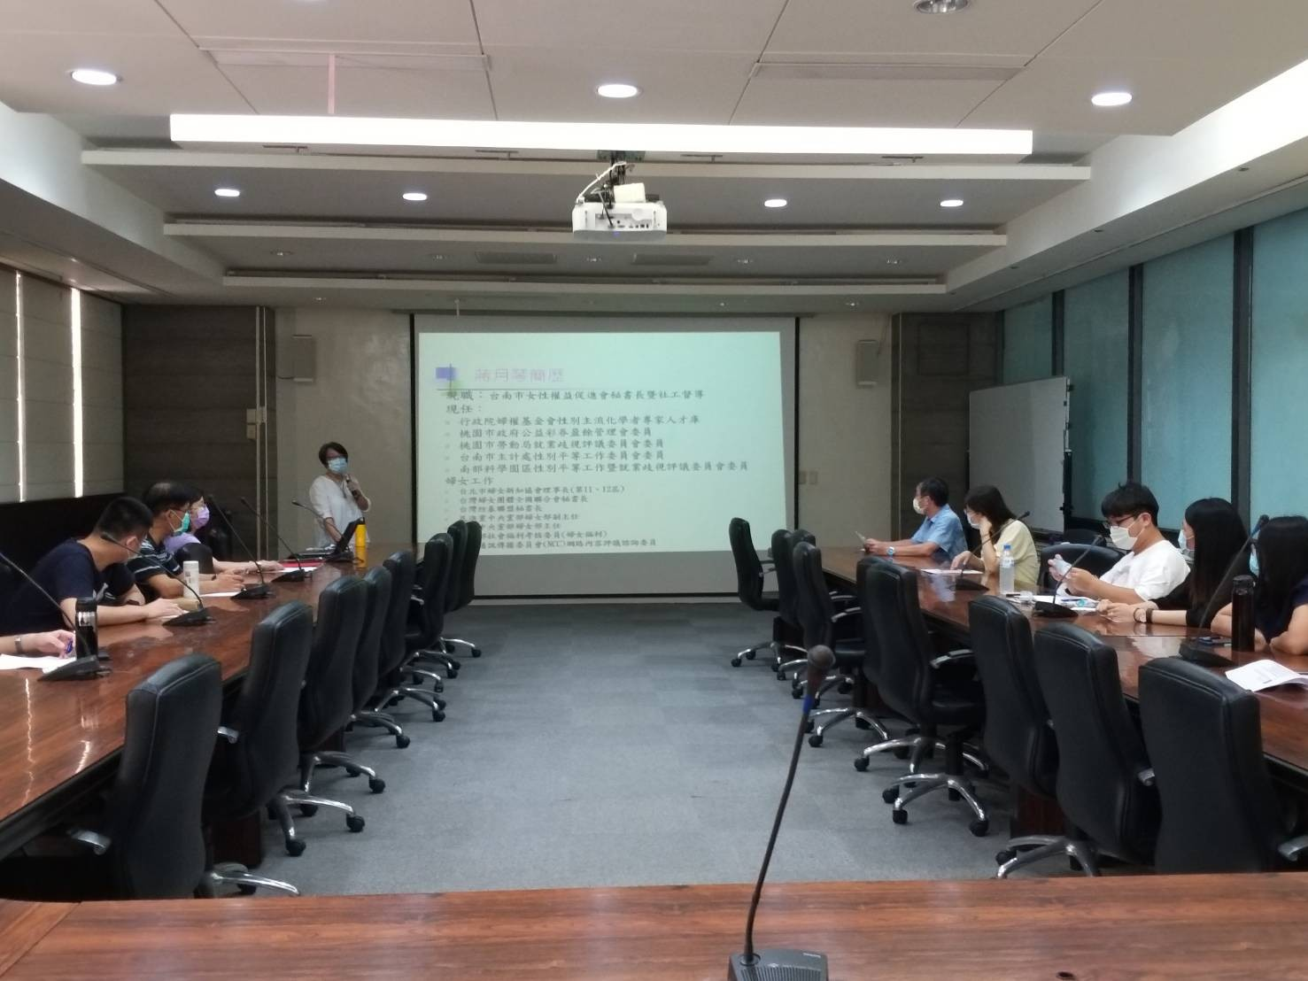
講師案例分享
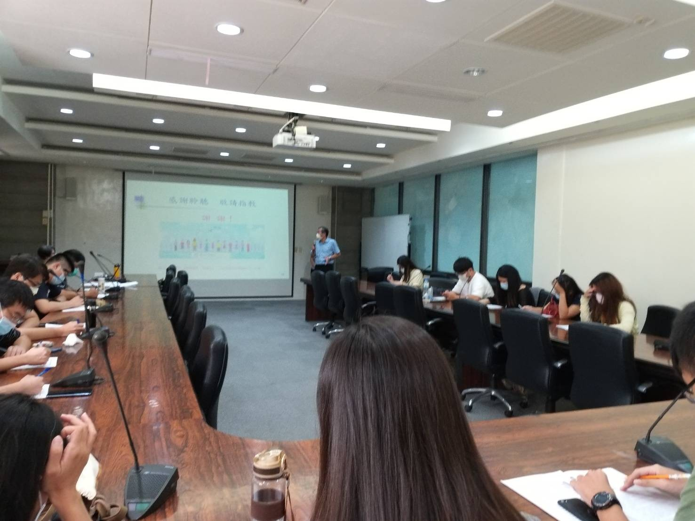
參訓人員進行後測中

